# 프로젝트 업로드

## 프로젝트명 A학번

예:) B201032054

## 프로젝트 제출

프로젝트 폴더만 압축해서 제출하라

제출할 파일명: B**학번-일련번호.zip** 예: B201032054-1.zip

**중간 제출:**

30분 마다, 프로젝트폴더를 zip으로 압축하여 제출하라.

파일명에 한글이 포함되면 업로드할 때 에러 발생함.

제출된 파일은 다운로드 할 수 없고, 삭제할 수도 없다.

만약 이미 업로드한 파일에 문제가 있어서, 다시 업로드해야 한다면,

일련번호를 더한 파일명으로 새로 업로드하라. (예: B201032054-2.zip, B201032054-3.zip)

**최종 결과물 제출:**

제출할 파일명은 B학번-일련번호.zip (예: B201032054-2.zip) (파일명에 한글이 포함되면 절대 안 됨)

만약 이미 업로드한 파일에 문제가 있어서, 다시 업로드해야 한다면,

일련번호를 더한 파일명으로 새로 업로드하라. (예: B201032054-5.zip)

일련번호가 가장 큰 파일이 최종 결과물로 인정된다.

## 무선 네트웍

교내 무선 네트웍에 연결해야 ftp 업로드 가능함

usb 메모리를 이용해서 강의실 PC에서 업로드 해도 됨.

## ftp 업로드 방법

Windows 탐색기의 주소칸에

ftp://192.168.61.10

를 입력하고 엔터 키를 누른다.

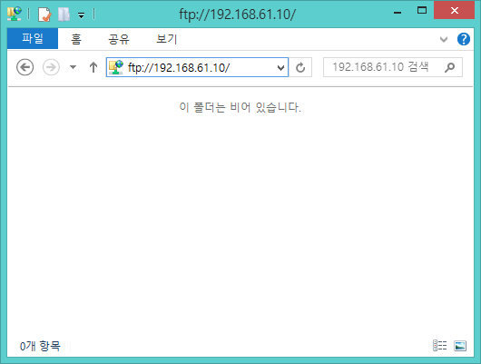

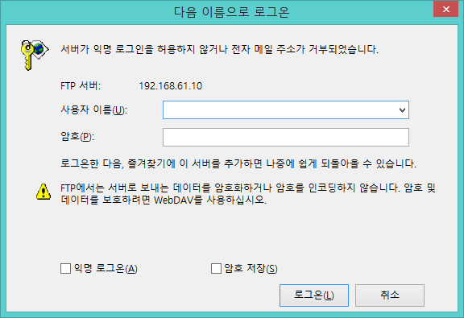

사용자 이름: upload

암호: upload

### 업로드에 문제가 있으면

https://filezilla-project.org/

FileZilla FTP Client 프로그램을 다운로드하고 설치하여

이 프로그램을 이용해서 업로드하라.

## 업로드 잘되었는지 확인하기

Windows 탐색기를 종료한다.

Windows 탐색기를 다시 실행한다.

ftp 서버에 연결한다.

파일 목록에서 내가 제출한 파일명을 찾는다.

# 시험문제

### 액티비티 클래스 이름

B학번Activity

예: B20181001Activity

### 뷰 추가

EditText 2개와 Button 1개를 추가하라.

editText1

button

editText2

### View 객체들의 공통점

가로 방향 크기: 화면을 가득 채워야 한다. (화면 크기와 무관하게)

세로 방향 크기: 기본 크기

가로 방향 크기 설정에 컨스트레인트를 사용해야 한다.

EditText들의 text는 비어있어야 한다.

### 컨스트레인트 연결

editText1 상단은 화면 상단에 컨스트레인트가 연결되어야 한다. 여백 24dp

button은 상단은 editText1 하단에 컨스트레인트가 연결되어야 한다. 여백 24dp

editText2 상단은 button 하단에, 하단은 화면 하단에 컨스트레인트가 연결되어야 한다. 비율 2 대 8

### 버튼 텍스트

"문자열 이동"

문자열 리소스로 설정해야 한다.

### editText1만 힌트

"문자열을 입력하세요"

문자열 리소스로 설정해야 한다.

editText2는 힌트 없음.

### 버튼 클릭

버튼을 클릭하면, editText1에 입력된 문자열이 editText2에 채워지고

editText1이 비워져야 한다.

4

### 화면 캡춰 제출

- editText1에 문자열을 입력한 화면

- 버튼을 누른 후 화면

이미지 파일 두 장을 최종본 압축파일에 같이 넣어서 제출.